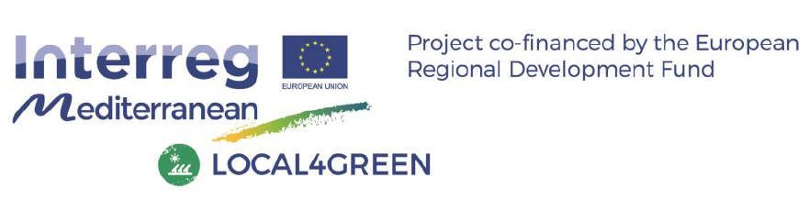

Občina Križevci je pristopila k sodelovanju v transnacionalnem projektu LOCAL4GREEN
Občina Križevci je na povabilo Gradbenega inštituta ZRMK pristopila k sodelovanju v transnacionalnem projektu LOCAL4GREEN - LocalPoliciesforGreenEnergy, ki je namenjen oblikovanju in implementaciji lokalnih politik na področju promocije obnovljivih virov energije. Župan mag. Branko Belecje dne 23. 3. 2018 v prisotnosti člana projektnega usmerjevalnega odbora dr. Henrika Gjerkeša podpisal izjavo o sodelovanju.
Projekt, ki ga sofinancirata Evropski sklad za regionalni razvoj (ERDF) in Instrument za predpristopno pomoč (IPA), se je pričel izvajati novembra 2016, trajal pa bo vse do konca aprila 2019. Projektni konzorcij vključuje 10 partnerjev iz 9 držav sredozemskega prostora, vodilni partner pa je ValencianFederationofMunicipalitiesandProvinces (Valencijska zveza lokalnih skupnosti in provinc). Slovenski partner v projektu je Gradbeni inštitut ZRMK, nacionalni koordinator pa mag. Miha Tomšič.
Cilj projekta je pomagati lokalnim skupnostim (občinam) pri pripravi in uveljavitvi inovativnih lokalnih fiskalnih politik, usmerjenih v promocijo rabe obnovljivih virov energije (OVE) v javnem in zasebnem sektorju.
V izbranih pilotnih občinah - poleg Križevcev so to še Kočevje, Kamnik, Kranj, Grosuplje, Ivančna Gorica, Trebnje in Lenart - bodo oblikovane specifične usmeritve lokalne fiskalne politike za spodbujanje OVE z namenom njihove vključitve v lokalne strategije in načrte. Rezultati bodo nato redno spremljani in ovrednoteni z namenom priprave niza rešitev, uporabnega za širši krog uporabnikov v posamezni državi ali regiji. Pilotnim občinam bodo projektni partnerji nudili potrebno strokovno oz. tehnično podporo pri zasnovi omenjenih dokumentov in poskrbeli za ustrezno spremljanje rezultatov ter njihovo vrednotenje.

